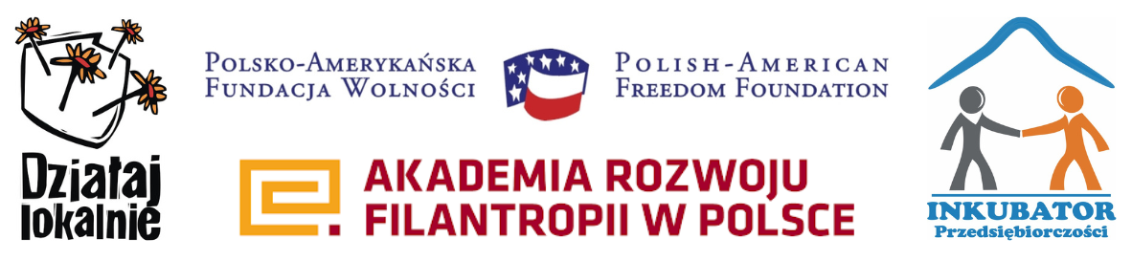

FORMULARZ ZGŁOSZENIOWY NA SPOTKANIA INFORMACYJNO-SZKOLENIOWE
ONLINE/ STACJONARNE DOTYCZĄCE PROGRAMU DZIAŁAJ LOKALNIE
Wybierz termin szkolenia
– każdy uczestnik może skorzystać z 2 szkoleń online w dowolnym terminie tzw. pakietu szkoleniowego, w który wchodzi szkolenie z Regulaminu i generatora wniosków
lub 1 szkolenia stacjonarnego
(liczba miejsc ograniczona, decyduje kolejność wpływu zgłoszeń):
16.04.2024r. godz. 09.00 – dotyczy Regulaminu
16.04.2024r. godz. 11.00 – dotyczy generatora wniosków
https://generatorspoleczny.pl/
25.04.2024r. godz. 09.00 – dotyczy Regulaminu
25.04.2024r. godz. 11.00 - dotyczy generatora wniosków
https://generatorspoleczny.pl/
18.04.2024 godz. 10:00 – dotyczy Regulaminu i generatora wniosków
(Inkubator Przedsiębiorczości w Świeciu, ul. Chmielniki 2B)
Prosimy o czytelne wypełnienie formularza
Nazwa i adres organizacji/grupy nieformalnej: ……………………………………………………………………………..…………
………………………………………………………………………………………………………………………….……..………………….…………….
Telefon kontaktowy: ………………………………….……. E-mail: …………………………………………….…………………………….
Imię i nazwisko uczestnika: ………………………………………………………………………………………………………………………
Telefon kontaktowy: ………………………………….……. E-mail: …………………………………………….…………………………….
Zgłoszenia należy przesłać na adres e-mail: biuro@inkubator.com.pl

Dane osobowe zawarte w Formularzu zgłoszeniowym będą wykorzystywane wyłącznie w celach organizowanego szkolenia (zgodnie z Rozporządzeniem Parlamentu Europejskiego i Rady (UE) 2016/679 z dnia 27 kwietnia 2016 r. w sprawie ochrony osób fizycznych w związku z przetwarzaniem danych osobowych i w sprawie swobodnego przepływu takich danych oraz uchylenia dyrektywy 95/46/WE (ogólne rozporządzenie o ochronie danych) (Dz. Urz. UE L 119 z dnia 04 maja 2016 r., s.1) (dalej: RODO))
Więcej informacji:
Stowarzyszenie Wspierania Rozwoju Gospodarczego Ziemi Świeckiej „Inkubator Przedsiębiorczości”
tel. 798 650 009
biuro@inkubator.com.pl



